- 移住推進活動
以前にも増して高平に移住を希望される方が増えてきました。しかも、
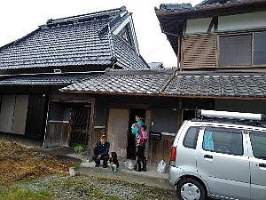
新しく農業をはじめようとする若者や小さい子を持つ夫婦の人たちも、敢
えてこの田園風景の中で子育てをしたいという人たちが増えつつあります。
若い人の方がどのような環境で人の心が育つのか「感じる力」を持ってい
るのかもしれないと感じます。昨年末から頼まれていた３０代の夫婦の方
の家が見つかり、間もなく移住して来ます。２人の幼児を持ち、地域の子
育てグループが子育て仲間が増えると楽しみに待っています。
この高平に空き家をつくらないと考えている生え抜きの郷協メンバー
と一緒に空き家バンクを進めていけるのも心力強いことです。手持ち物件が増えて来ています。

- 注連縄づくりワークショップ （１２月２３日）
郷協年末恒例の注連縄づくりワークショップを開催しました。ニュータウンからの参加者もあり、12組の注連縄が出来ました。昼食は餅つきで盛り上がりました。
